JT5
Бурова
установка

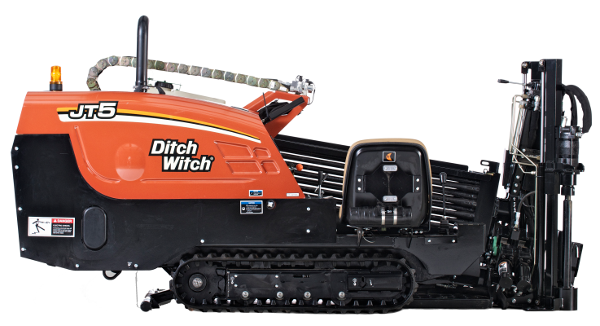

Інсталяція нових комунікацій в забудованих та важкодоступних місцях зазвичай є дуже важкою задачею. За допомогою горизонтально-направленого бурової установки Ditch Witch® JT5 можна виконувати такого типу роботи без перешкод. Бурова установка JT5 була розроблена спеціально для прокладки волоконно-оптичних кабелів і неглибоких водних систем довжиною до 50м під дорогами, тротуарами, тендітними елементами ландшафту або іншими поверхневими перешкодами. Немає місця для роботи? Відтепер це більше не проблема завдяки компактній і міцній буровій установці JT5.

ОСНОВНІ ХАРАКТЕРИСТИКИ
- Компактна JT5 шириною 92см; при довжині 3,1м, може встановлюватися на вулиці, не значно порушуючи трафік.
- Ергономічна позиція оператора обладнана стаціонарним сидінням з якого комфортно вести процес буріння ,оснащене добре видимим дисплеєм віддаленої системи стеження. Забезпечує також досконалу видимість в усіх точках циклу буріння.
- Спеціально запроектована штанга для буріння характеризується різким радіусом вигину до 7%, так що можна успішно встановити бурову установку навколо різних будівель.
- Міцна подвійна система анкерів тримує JT5 на місці під час роботи, обмежує зношування трубної різьби і дозволяє краще приєднувати чи видаляти штанги з бурової колони.
- Гідравлічні ключі для закручування/розкручування штанг з відкритою верхньою частиною, за кожним разом краще центрують бурову штангу і гарантують досконалу видимість на з’єднаннях.
- Електрично керована система змащення сприяє максимальній міцності з’єднання труб і збільшення продуктивності.
- Перевірений рейковий привід тяги дозволяє обмежити до мінімуму технічне обслуговування і максимальну надійність. Каретка яка пересувається на роліках надійна і проста.
- Кришка, що забезпечує легкий доступ до двигуна .
- JT5 маж високу потужність. Це дозволяє виконувати ємкі роботи в обмеженому просторі.
- Для підвищення безпеки, паливний бак захищений за допомогою сталевої пластини і замком.
- Поодинока гідравлічно керована задня опора забезпечує стійкість під час бурової установки.
__________________________________________________________________________________________________
_________________________________________________-
JT5 ТЕХНІЧНА ХАРАКТЕРИСТИКА
РОБОЧІ ПАРАМЕТРИ
Максимальна швидкість шпинделя................ 195 обертів/хвилину
Максимальний крутний момент шпинделя.... 746 Nm
Швидкість передачі візка без вантажу........... 40 метрів/хвилину
Сила тиску ...................................................... 18,2 kN (1,85 t)
Сила тяги ...................................................... 22,2 kN (2,26 t)
Діаметр отвору при пілотному бурінні ..... 63,5 mm
Діаметр отвору при розбурюванні............ В залежності від ґрунту
Швидкість їзди вперед/назад.......................... 2,46 km/h
Кут в’їзду/з’їзду.................................................. 18 ⁰
ДВИГУН
Виробник, модель.............................................. Kubota® D1105
Вид пального...................................................... Дизельне
Охолодження...................................................... Рідина
Вприскування.................................................... Проміжне
Подача повітря.................................................. Натуральне
Кількість циліндрів............................................. 3
Робочий об’єм……............................................. 1,12 l
Діаметр поршня................................................ 78 mm
Хід поршня ....................................................... 78,5 mm
Сила брутто......................................................... 24,8 KM (18,5 kW)
Номінальна швидкість....................................... 3 000 оборотів/хвилину

РОЗМІРИ
Довжина.................................................................. 3,1 m
Ширина.................................................................... 91,2 cm
Висота...................................................................... 1,78 m
Експлуатаційна вага............................................... 1 674 kg
Кут нахилення рами............................................... 10 - 16 ⁰
БУРОВИЙ НАСОС
Максимальний тиск…............................................. 51,7 bar
Максимальна продуктивність................................ 18,9 л/min
ЄМНІСТЬ РЕЗЕРВУАРІВ
Гідравлічне масло…................................................ 30 l
Паливо...................................................................... 49 l
БУРИЛЬНА ШТАНГА UFE
Довжина................................................................... 1,5 m
Діаметр замка......................................................... 47,8 mm
Діаметр штанги.......................................................... 28 mm
Мінімальний радіус гнуття.................................. 21,3 m
Вага.......................................................................... 7,25 kg
Кількість штанг на машині.................................... 30 шт.

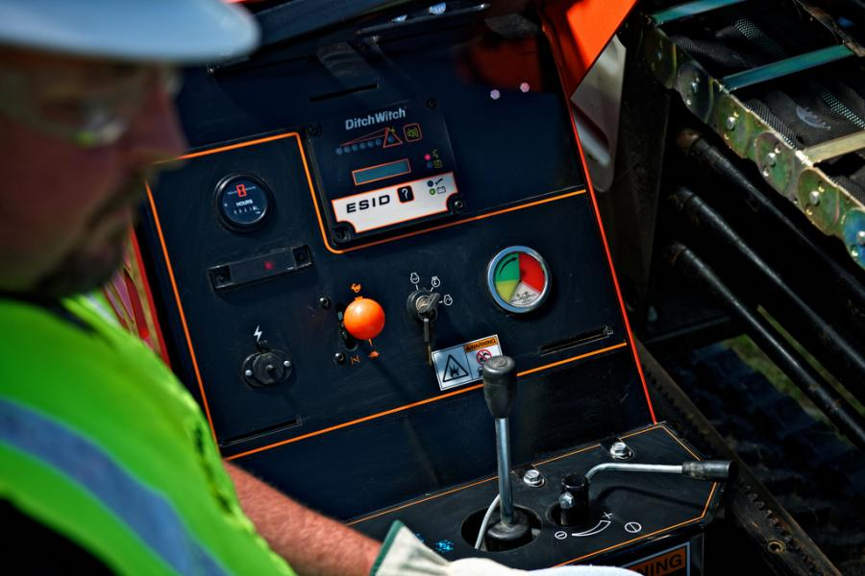
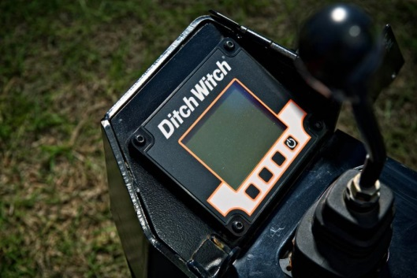
_________________________________________________________________________________________________
_________________________________________________________________________________________________
Технічні характеристики є загальними і можуть бути змінені без попереднього повідомлення. Машини поставляються в обраній конфігурації. v.11.2018

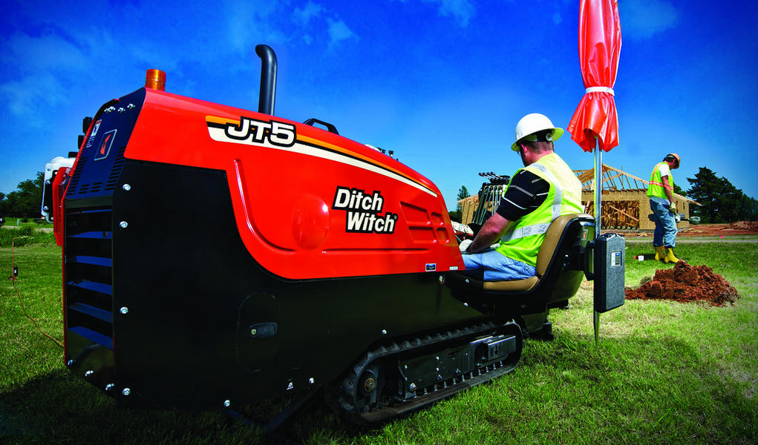
Ireneusz Sas
Przedstawiciel handlowy
– południe Polski
Tel./Faks +48 22 715 83 38/39
Tel. kom. +48 603 747 787
sas@jlm.pl

